**ZET IN DE JUISTE VOLGORDE**

**HOOFDSTUK 1 NEDERLAND VAN 1848 TOT 1914**

**1.2**

A Opkomst liberalisme

B In Europa komt de burgerij in opstand

C Willem II wordt koning

D Einde van de Franse Tijd in Nederland

E Thorbecke schrijft de nieuwe grondwet

F Willem I wordt koning

**1.3**

A Caoutchouc-artikel

B Oprichting ARP

C De Luxemburgse Kwestie

D Willem III wordt koning

E Nieuwe liberale schoolwet

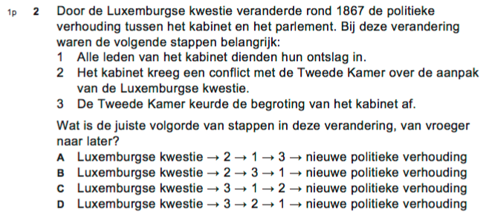

**1.4**

A Oprichting VVVK

B Kinderwetje van Van Houten

C Oprichting SDAP

D Armenwet

E Ongevallenwet en Woningwet

F Sociale Kwestie komt op politiek agenda

**Hoofdstuk 1**

A Oprichting ARP

B Nederland wordt een koninkrijk

C Invoering Censuskiesrecht

D Oprichting SDAP

E Kinderwetje van Van Houten

F Willem II wordt koning

G Caoutchouc-artikel

